 Name : \_\_\_\_\_\_\_\_\_\_\_\_\_\_\_\_\_ Klasse:\_\_\_\_\_\_\_\_\_\_\_\_ Datum :\_\_\_\_\_\_\_\_\_\_\_\_\_\_

**Was tut es dir weh ?**

**Die Untersuchung Das Rezept Der Doktor/Arzt**

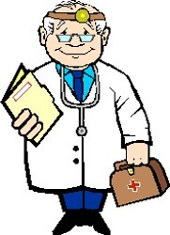Der Doktor untersucht Der Doktor schreibt

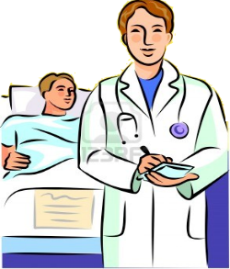den Patient. ein Rezept.

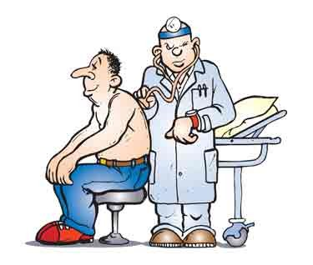

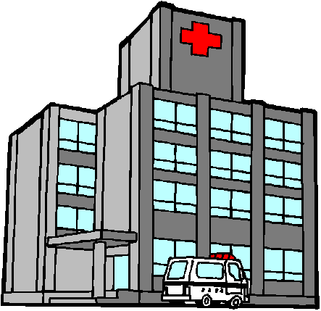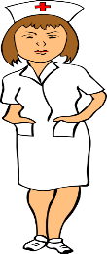

**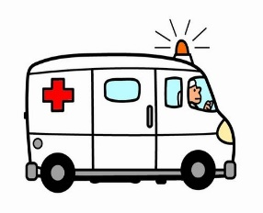Der Krankenwagen**

**Das Krankenhaus** **Die Krankenschwester**

**Ergänze die Lücken!**

**Der Erste Hilfe Koffer- Fieber haben - Zahnschmerzen haben - Einen Unfall haben- Der Verband - Der Hustensaft - Die Medikamente - Die Salbe- Sonnenbrand haben - Kopfschmerzen haben - Sich verletzt haben - Die Tabletten- Krank sein - Das Pflaster- Die Spritze - Das Bein ist gebrochen – Krank sein - Das Pflaster - Die Spritze- Das Bein ist gebrochen - Der Gips - Das Thermometer - Husten haben- Die Hand tut weh**

|  |  |  |  |
| --- | --- | --- | --- |
| hurt my knee | Ich habe mich verletzt. | http://www.schulbilder.org/bild-pflaster-dl14920.jpg | Du brauchst ein Pflaster. |
|
| Macintosh HD:Users:af:Downloads:sunburn.jpg | Ich habe Sonnenbrand | http://www.hausarzt-krefeld.de/02alte%20Seiten/Praxisweb/gifs/salbe.gif | Du brauchst eine Salbe |
|
| headache | Ich habe Kopfschmerzen |  | Du brauchst eine Tabletten |
|
| have a cold | Ich habe Fieber | Macintosh HD:Users:af:Downloads:3566419-medical-thermometer.jpg | Du brauchst ein **Thermometer** |
|
|  | Ich habe einen Unfall | Macintosh HD:Users:af:Downloads:erste_hilfe.jpg | Du brauchst ein Erster Hilfe Koffer |
|
| sprain my ankle | **Mein Bein ist gebrochen** | **untitled4** | Du brauchst ein Gips |
|
| Macintosh HD:Users:af:Downloads:sick_01.gif | Ich habe Husten | Macintosh HD:Users:af:Downloads:k5505015.jpg | Du brauchst ein Hustensaft |
|
| hand aches | Meine Hand tut mir weh | http://media.4teachers.de/images/thumbs/image_thumb.79.jpg | Du brauchst einen Verband |
|
| Macintosh HD:Users:af:Downloads:k5850634.jpg | Ich habe Zahnschmerzen | Macintosh HD:Users:af:Downloads:spritze.gif | Du brauchst eine Spritze |
|
| Macintosh HD:Users:af:Downloads:l49.gif | Ich bin krank | Macintosh HD:Users:af:Downloads:Medikamente.jpg | Du brauchst eine Medikamente |
|